CIRCULAR N°37
Bogotá, 9 de septiembre de 2021

Apreciados Padres de Familia,
cordial saludo.
La natividad de la Virgen María sea el preambulo del nacimiento de nuevas oportunidades en su diario vivir.
En esta oportunidad quiero manifestar que a causa de la pandemia originada por el Covid19, no es posible desarrollar los grupos asociativos como se habia propuesto, pues el numero de aspirantes a esta propuesta no es viable para su desarrollo.
Agradecemos su interes en paticipar de esta iniciativa escolar salesiana y los invitamos para que el proximo año sean los primeros en inscribirse a participar de esta propuesta.
Para la devolucion del dinero que pagó para participar de los grupos asociativos 2021, agradecemos manifestarlo por escrito en una carta formal y de esta manera tramitar la devolución del dinero o si su deseo es que dicho dinero sea abonado a una de las pensiones del Colegio.
Agradezco su comprensión y compromiso con la Institución.

Cordialmente,
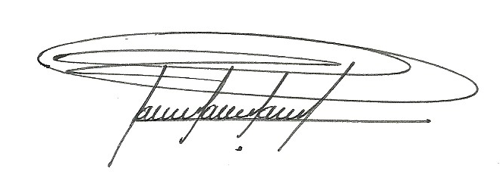

WILLIAM JIAR ROA CARRILLO
Rector

